Název školy | SŠHS Kroměříž
Číslo projektu | CZ.1.07/1.5.00/34.0911
Autor | Mgr. Svatava Mlčochová
Název šablony | VY_32_INOVACE SPV
Název DUMu | SPV.1313.1K
Stupeň a typ vzdělávání | Střední vzdělání s výučním listem, odborné učiliště
Vzdělávací oblast | Chování pracovníků ve službách, stravovací služby
Vzdělávací obor | Společenská výchova
Vzdělávací okruh | Rodinné oslavy
Druh učebního materiálu | Výukový text
Cílová skupina | Žák, 15 - 19 let
Anotace | Výukový list seznamuje žáky s přehledem rodinných oslav.
Speciální vzdělávací potřeby | -ano-
Klíčová slova | Rodinné oslavy, narozeniny, křtiny, svatba, promoce
Datum | 8.2.2013
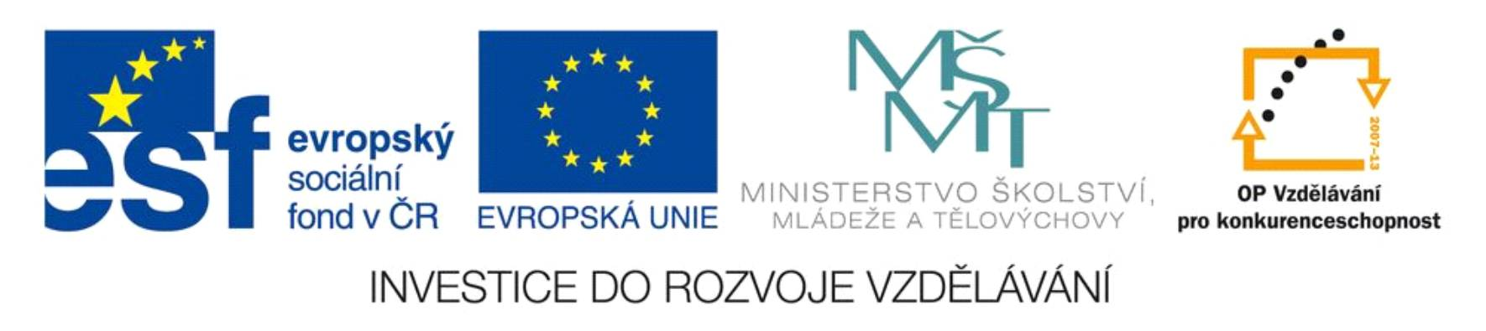
Společenská výchova – Rodinné oslavy

Rodinné oslavy

Úkol:
Jaké rodinné oslavy doma pořádáte?

Každý má v životě okamžiky, kdy chce odměnit a potěšit své blízké a je na něm tato „tíha velké události“.

Nemusíte shánět rychlé dárky na poslední chvíli, kupovat předtištěné přání v supermarketu a smažené brambůrky zapíjet poměrně laciným vínem.

Zvlášť „kulatá“ výročí, svatby, promoce a další výjimečné dny si tuto zvláštní pozornost zaslouží.
Atmosféra těchto okamžiků nemusí být tradiční, fádní, otřelá a nudná. A přitom nás opravdu časově nezatíží. Záleží tedy jen na Vás, zda si své slavnostní chvíle chcete opravdu zpříjemnit a často na ně vzpomínat

Narozeninové oslavy

Na batolecí první narozeniny jsme ochotny udělat cokoliv, aby oslava a dort s první svíčkou opravdu stál za to. Stejně jako když naše dcera nebo syn stojí před prahem plnoletosti. A o tom, že by se krok do dospělosti měl slavit opravdu bujaře a vesele není pochyb. Obdobně jako krásně mladá "osmnáctka" si pozornost zaslouží i ti, kteří nostalgicky očekávají svou "velkou padesátku". Zde se sice už tolik nepřipíjí na radost, ale spíše na zdraví, avšak o to víc se sluší počítat se svými hosty. Tak velké číslo ve svém životě už stěží znásobíme a tak bychom si měli užít, pokud to jenom jde.

Křtiny, narození dítěte

Křtiny nebo jen oslava narození. To, že je o jednoho malého člena naší rodiny víc, je důvod k hodně veselé oslavě. Klasické otcovské zapíjení v místním hostinci s kamarády, můžeme doplnit i o čistě rodinnou oslavu. Takovou, kterou se zároveň přivítá statečná a šťastná maminka, která jistě ocení květinovou výzdobu a slavnostně nazdobenou tabuli při svém příchodu z porodnice. Je to zároveň výzva pro všechny šťastné otce. Přivítejte svou ženu a nového potomka slavnostně a stylově.

Promoce, ukončení studia
Naše dítě má promoci. Sice to zároveň svědčí o tom, že my už máme ledacos za sebou, ale náš bývalý student nebo studentka všechno před sebou. Ke spoustě gratulací patří i oslava, kterou oceníme veškerou snahu a schopnosti, díky kterým oslavenec doputoval až ke svému diplomu. Slavnostní atmosféra v samotné aule je skvělou předehrou k slavnostnímu rodinnému obědu. Pokud zvolíme formálnější a slavnostnější prostory neuděláme chybu. Promoce si zaslouží eleganci a styl. Měla by být hezkým setkáním s rodiči a těmi nejbližšími. Nic však nebrání tomu, aby další průběh oslav byl v méně formálním duchu a s přáteli.

Úkol:

Popiš, jak by jsi zajistil/a:

Oslavu narozenin s přáteli
Ukončení studia

Použitá literatura:
SMEJKAL Vladimír, BACHRACHOVÁ Hana, Lexikon společenského chování, 3.vyd.
Praha: Grada, 2002. 264 s. ISBN 80-247-0209-6

